АКТ
визуального осмотра земельного участка

Дата осмотра 08 августа 2023 года
Время осмотра 14-30
по адресу: с. Павловка, ул.Береговая
Лица, проводившие осмотр:
Ломакин Андрей Владимирович – главный специалист администрации МО Подгородне-Покровский сельсовет;
Ахмерова Ольга Геннадьевна – главный специалист администрации МО Подгородне-Покровский сельсовет.

- На основании заявления Макарова М.М., письма с министерства архитектуры и пространственно-градостроительного развития Оренбургской области от 19.06.2023 №36-01/1246-исх арендатора земельного участка с кадастровым номером 56:21:1802001:3045 по проекту решения о предоставлении разрешения на отклонение от предельных параметров разрешенного строительства путем уменьшения расстояния от границы земельного участка до объекта капитального строительства со стороны земельного участка с кадастровым номером 56:21:1802001:2423 с 5,0 метров до 4,60 метров (со стороны фасада); с 5,0 метров до 3,0 метров со стороны автомобильной дороги местного значения (ул. Береговая), сотрудники выехали на место нахождения земельного участка. Осмотр проводился в дневное время, при естественном освещении.
При визуальном осмотре выявлено, что на земельном участке расположено строение – объект незавершенного строительства. Рельеф участка требует выравнивание, в виде засыпки до уровня верхней точки участка.
Акт составлен в 1 экземпляре для приобщения к делу по общественным обсуждениям, назначенным с 05 августа 2023 до 16 августа 2023 до 15-00 местного времени. Прилагаются 4 фотографии на 2 листах.
Подписи лиц, проводивших осмотр:

Ахмерова О.Г. __________________

Ломакин А.В. ___________________

Приложение к акту осмотра от 08.08.2023 – с. Павловка, ул.Береговая
Фото №1
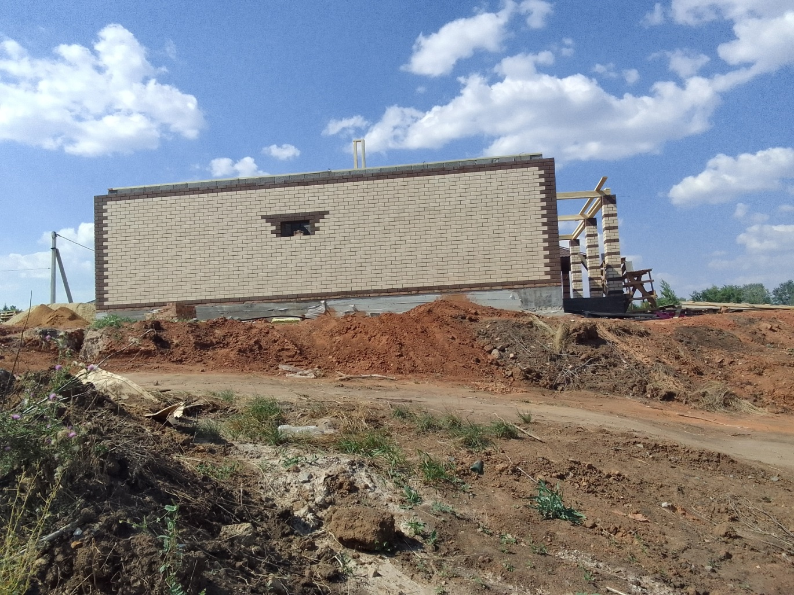
Фото №2
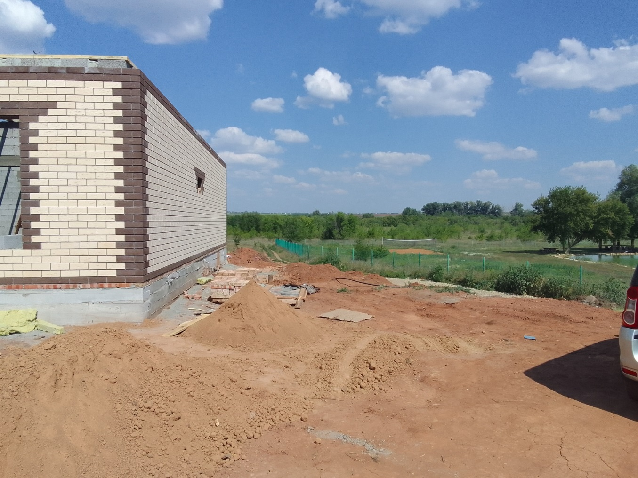

Фото №3
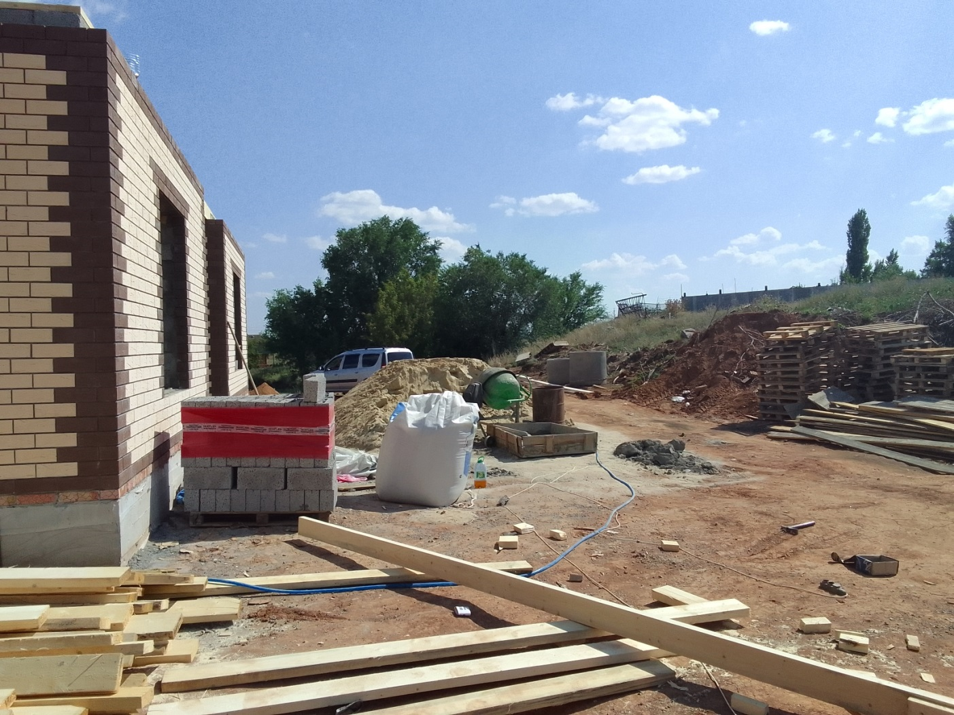
Фото №4
